ОГБУ «Реабилитационный центр для детей и подростков
с ограниченными возможностями»
Фонд поддержки детей, находящихся в трудной жизненной ситуации

СОЦИАЛЬНОЕ ТЬЮТОРСТВО КАК РЕСУРС
ДЛЯ ПОИСКА НОВЫХ ВОЗМОЖНОСТЕЙ
В РЕАБИЛИТАЦИИ ДЕТЕЙ-ИНВАЛИДОВ

Сборник материалов
областного семинара-конференции
(13 февраля 2015 года)

с. Веселая Лопань

Сборник подготовлен при финансовой поддержке Фонда поддержки детей, находящихся в трудной жизненной ситуации, в рамках реализации проекта «Школа тьюторской практики» для родителей, воспитывающих детей-инвалидов и детей с ограниченными возможностями здоровья

Под общей редакцией
директора ОГБУ «Реабилитационный центр
для детей и подростков с ограниченными возможностями»
И.Е. Долгих

Социальное тьюторство как ресурс для поиска новых возможностей в реабилитации детей-инвалидов: Сборник материалов областного семинара-конференции (13 февраля 2015 года, с. Веселая Лопань). – Веселая Лопань: ОГБУ «Реабилитационный центр для детей и подростков с ограниченными возможностями», 2015. – 39 с.

© Коллектив авторов, 2015

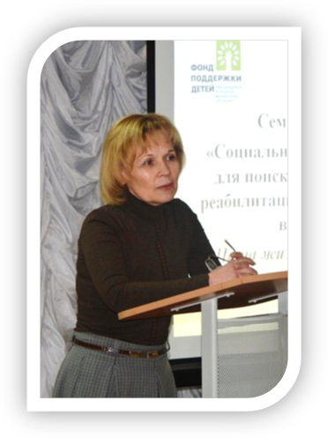Вступительное слово директора
ОГБУ «Реабилитационный центр для детей
и подростков с ограниченными возможностями»
И.Е. Долгих

Уважаемые коллеги!
Сегодняшнее мероприятие мы посвятили работе педагогов-психологов с родителями-тьторами в рамках реализации проекта «Школа тьюторской практики». Семинар начался с презентации новой технологии, применяемой в практике педагогов-психологов, педагогов дополнительного образования - «Рисование песком», с которой вы сегодня познакомитесь. Цель этой презентации – показать, что наши возможности и наши ресурсы в работе: будьто дети с ограниченными возможностями здоровья или дети, оставшиеся без попечения родителей, попавшие в трудную жизненную ситуацию, – просто не имеют предела.
Позвольте мне напомнить немного о тьюторстве как таковом.
Кто же такие тьюторы? И почему мы применили именно это слово в названии нашего проекта «Школа тьюторской практики»?
Тьютор (англ. tutor) - исторически сложившаяся особая педагогическая позиция, которая обеспечивает разработку индивидуальных образовательных программ учащихся и студентов и сопровождает процесс индивидуального образования в школе, вузе, в системах дополнительного и непрерывного образования.
Феномен тьюторства тесно связан с историей европейских университетов и происходит из Великобритании. Он оформился примерно в XIV веке в классических английских университетах - Оксфорде и, несколько позднее, Кембридже. С этого времени под тьюторством понимают сложившуюся форму университетского наставничества.
Английский университет не заботился о том, чтобы все студенты слушали определенные курсы. Студенты из одних колледжей могли быть слушателями лекций профессоров из других колледжей. Каждый профессор читал и комментировал свою книгу. Студенту предстояло самому решать, каких профессоров и какие предметы он будет слушать. Университет же предъявлял свои требования только на экзаменах, и студент должен был сам выбрать путь, которым он достигнет знаний, необходимых для получения степени. В этом ему помогал тьютор. Так как непреходящей ценностью того времени была свобода (преподавания и учения), тьютор осуществлял функцию посредничества между свободным профессором и свободным школяром. Ценность свободы была тесно связана с ценностью личности, и задача тьютора состояла в том, чтобы соединять на практике личностное содержание и академические идеалы. Процесс самообразования был основным процессом получения университетских знаний, и тьюторство изначально выполняло функции сопровождения этого процесса самообразования.
Обратите внимание - индивидуальное образование. Ведь у каждого человека свои задачи, свои подходы к деятельности и свой результат. И мы, опираясь на индивидуальность родителей детей-инвалидов, их возможности и их потребности пришли к выводу, что эта форма практики очень подходит для реализации основной цели задуманного нами, а, именно, обучения родителей основам реабилитационных практик в домашних условиях.
Любая тьюторская деятельность начинается с переустройства пространства.
И мы начали наше образовательное пространство переустраивать. Во- первых, мы осознаем, что наш центр является прекрасным ресурсом для родителей, для них создана избыточная вариативная среда. Педагоги-психологи, логопеды, социальные педагоги и педагоги дополнительного образования, – все работают по нескольким направлениям и применяют различные технологии, практики, методы. Из всего этого многообразия мы выбрали наиболее востребованные и наиболее доступные для наших родителей технологии и создали комплексную программу обучения «Мы – вместе!».
Второй важный шаг, предпринятый нами, – создание группы родителей, которые могли бы реализовать эту программу. Это было не сложно, так как многие родители, воспитывающие детей с ограниченными возможностями здоровья,имеют серьезное желание и педагогический потенциал к распространению собственного, а также полученного в процессе реабилитации опыта сопровождения ребенка с особенностями развития.
Далее – выбор направления, по которому родители хотят и могут обучаться, разработка индивидуального маршрута обучения (базовый курс и вариативная программа), выбор формы обучения: очная или дистанционная.
Специалист центра, работающий с родителем, становится для него тьютором: постоянно сопровождает, как в обучении, так и в дальнейшей практической деятельности (разработки всех занятий размещены на сайте Школы в разделе http://школа-тьюторов.рф/metodicheskie-materialy, и родитель в любой момент может воскресить в памяти то, что он изучал; занятия снимаются на видео, составлены сборники консультаций по вопросам родителей).Весь наглядный и дидактический материал, используемый на занятиях, родители смогут применять в своей практической деятельности. По окончании курса и последующем обучении других родителей, при возникновении трудности они могут всегда связаться со своим тьютором в онлайн-режиме через интерактивную службу «Диалог» (skype: zentroplan).
Родитель обучен. Что потом? Прошедшие курс родители становятся тьюторами для других, воспитывающих детей с ограниченными возможностями здоровья. Ведь наша цель – создание сетевого взаимодействия родителей и распространение реабилитационной практики на всю Белгородскую область. Так вот, для этого созданы интерактивные площадки, которые служат базой для дальнейшего распространения реабилитационного опыта родителей.
Создать такие площадки руководством Управления социальной защиты населения Белгородской области было решено на базе реабилитационных центров в пяти районах: Ракитянском, Вейделевском, Губкинском, Ивнянском, Чернянском. На этих площадках предполагается проведение занятий родителей-тьюторов с родителями детей с ограниченными возможностями здоровья не только с заболеваниями ЦНС и опорно-двигательного аппарата, но и с заболеваниями других этиологий, родителями, проживающими в районе, где действует площадка, и близлежащих районах.
Специалисты центров, ответственные за работу тьюторской службы, решают организационные вопросы, вместе с родителями-тьюторами составляют план занятий и предоставляют им возможность проводить эти занятия, приглашают родителей-тьюторов, на проводимые специалистами нашего реабилитационного центра семинары, консультативные практики на их базе. Все площадки будут оснащены методическим, наглядным и раздаточным материалом для проведения практических занятий. Таким образом создано пространство для тьюторства.
На сегодняшний день в центре обучено 13 родителей из 25. Специалистами проведено более 500 часов лекционных и практических занятий(сверх обычной преподавательской нагрузки).Это наш пока еще небольшой опыт тьюторской практики. Но тьюторство сегодня –ресурс для всей социальной сферы. Попробуйте применить такую модель к своей деятельности. Вы можете стать тьюторами для ваших детей, когда они выберут свой индивидуальный путь развития и сами будут решать свои задачи, а вы будете их сопровождать и служить ресурсом для его продвижения к поставленной цели.
О тьюторстве можно говорить много. Для многих из нас –это новая педагогическая позиция. Но уже написано немало книг, сняты фильмы об использовании тьюторства в различных сферах жизнедеятельности. И если кто- заинтересовался этим и захочет узнать о тьюторстве побольше, а может быть и использовать эту практику в своей деятельности, то мы можем стать для вас ресурсом.

Мой путь в тьюторство

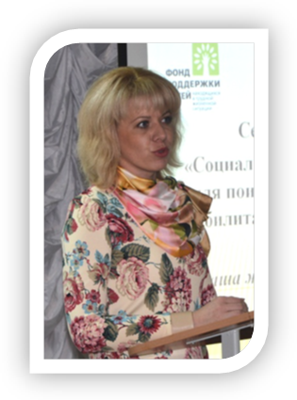
Зайцева А.И., участник проекта
«Школа тьюторской практики» (Корочанский район)

Здравствуйте, уважаемые специалисты и родители!
Со своим десятилетним сыном Даниилом мы неоднократно проходили реабилитацию в центре, а точнее, приезжаем в Веселую Лопань с 2007 года, т.е. это уже юбилейная цифра – 15 курс лечения. Сюда мы едем с удовольствием за новыми достижениями. Ведь, благодаря специалистам этого центра, мой сын Даня начал ходить, у него появились новые возможности, открываются новые способности. Специалисты-психологи научили меня позитивно реагировать на разные жизненные ситуации, разбираться и понимать проблемы не только моего особенного ребенка. Анализируя полученные знания и реализуя эти знания на практике, я приобрела опыт взаимодействия со службами социальной защиты, здравоохранения и другими организациями. Зная и понимая проблемы родителей, у которых в семье появился ребенок с ограниченными возможностями (это и эмоциональное напряжение и желание ускорить процесс выздоровления, а возможно, с огромным усилием преодолеть кажущийся безвыходным вакуум), мы, родители-«старички», готовы помочь всем, кому нужен практический совет.
Когда мы узнали, что на базе центра открылась школа тьюторов, то многие из нас активно включились в ее работу. И наша общественная и личная инициатива по оказанию практической помощи первичным родителям из коридорных бесед и сетевой переписки обрела «тьюторское сопровождение».
Тьютор – это наставник, защитник. Это слово связано с понятиями заботиться, оберегать. Тьютор – это советчик, способный обеспечить сопровождение по нескольким направлениям, но только по индивидуальной траектории, для данного ребенка и его семьи. Тьютор – не тот, кто умеет учить учиться, он умеет передавать свой опыт самообразования тому, кто тоже находится в процессе самообразования. Процесс взаимодействия родителя-тьютора и просто родителя, по-моему мнению, должен строиться с учетом следующих принципов:
- открытость – каждому должен быть понятен смысл общения (взаимодействия), обеспечивающий в отношениях атмосферу доверия;
- актуальность - побуждение к практическому решению индивидуальной задачи, получение достоверной информации;
- учет индивидуальных деталей.
А отсюда вопрос о расширении и совершенствовании собственных знания встает передо всеми участников проекта. Вот почему я в «Школе тьюторов».
В рамках обучения нам было предложено к освоению несколько модулей разных направлений:
1 Психолого-педагогический.
2.Коммуникативно-речевой модуль (логопедический).
3. Эрготерапевтический модуль (социально-бытовые умения и навыки, мелкая моторика).
4. Модуль «Лечебная физкультура».
Как жаль, что раньше у нас не было такой возможности, сколько всего нового мы узнали! Научились! Овладели новыми навыками работы со своими детьми. Дети совершенно не похожи друг на друга, все они разные, и к каждому нужен свой подход и индивидуально подобранный комплекс упражнений и занятий. Благодаря знаниям, получаемым от специалистов центра, теперь мы, пока еще обычные мамы особенных детей, а в дальнейшем – тьюторы, имеем возможность, передавая свой опыт и знания, участвовать в процессе индивидуальной реабилитации и повышать ее результативность.
Работу родителей с особыми детьми трудно переоценить. Но этот процесс нужно осуществлять не только в реабилитационном центре (1-2 раза в год), нужно заниматься ежедневно, комплексно, в домашних условиях. И тогда результаты не заставят себя ждать, просто не всегда все быстро дается: для кого-то – скачками, а для кого-то – мелкими шагами.
Мы надеемся, что работа в «Школе тьюторов» позволит внести небольшой вклад в реализацию стратегии создания солидарного общества на нашей родной Белгородчине.
Я и другие участники проекта бесконечно благодарны всем специалистам и сотрудникам центра за их труд, внимание и неравнодушие к нашим родительским проблемам, к нуждам наших особенных детей, практической помощи при подготовке к самостоятельной жизни и успешной адаптации в социум.
О результатах реализации проекта «Школа тьюторов»: середина пути

Геращенко М.Б., канд. филол. наук, методист ОГБУ «Реабилитационный центр для детей и подростков с ограниченными возможностями» (Веселая Лопань)

Социальная поддержка семей с детьми-инвалидами для обеспечения максимально возможного развития таких детей в условиях семейного воспитания, их социализации, подготовки к самостоятельной жизни и интеграции в общество – таково приоритетное направление деятельности Фонда поддержки детей, находящихся в трудной жизненной ситуации, которому соответствует поддержанный Фондом проект Школы тьюторской практики. В данной статье мы подведем промежуточные итоги выполнения проекта: если половина пути пройдена, то каков результат?
За 9 месяцев его осуществления нам удалось приблизиться к достижению основной цели– внедрению новых социальных услуг и повышению качества оказания социальных услуг семьям с детьми-инвалидами посредством создания региональной Школы тьюторской практики для родителей, воспитывающих детей-инвалидов и детей с ограниченными возможностями здоровья в Белгородской области. Движение к стратегической цели проекта обеспечивается решением задач, согласованных с основными мероприятиями.
К началу 2015 года завершились подготовительный и реализационный этапы проекта. Так, подготовительный этап формирования инфраструктурных условий для организации работы Школы тьюторской практики (апрель-сентябрь 2014 г.) включил в себя анализ российского и международного опыта социального тьюторства, в том числе в лечебной педагогике; информирование об организации обучения в Школе тьюторской практики потенциальных участников проекта и лиц, занимающихся проблемами детей с ограниченными возможностями; мониторинг среди родителей детей-инвалидов и добровольцев по определению участников проекта; подготовку ресурсно-методического обеспечения реализации проекта, формирование «портфеля тьютора».
Реализационный этап(октябрь-декабрь 2014 г.) включил в себя основную работу по наращиванию потенциала региональной Школы тьюторской практики, внедрению новых методик и технологий и форм обучения тьюторов способам ухода и реабилитации детей-инвалидов и детей с ограниченными возможностями здоровья, а также методам распространении социально-значимого опыта посредством тьюторской практики, организации деятельности онлайн-интегративной службы «Диалог».
В 2014 г. состоялось вступление директора реабилитационного центра И.Е. Долгих и заведующей отделения психолого-педагогической реабилитации Л.А.Корякиной в члены «Межрегиональной тьюторской ассоциации» (МТА) с целью информирования коллег, клиентов, органов власти о тьюторской практике через сайт МТА, размещения публикаций в изданиях МТА, получения экспертной и консультационной помощи со стороны экспертов МТА на семинарах и конференциях, продвижения новых социальных услуг школы тьюторской практики в российском масштабе.
Актуальной и значимой для реализации проекта явилась разработка и осмысление теоретического и практического содержания сертифицированной тьюторской практики, технологий и программ повышения квалификации по формированию тьюторской компетентности лиц, обеспечивающих реабилитацию детей-инвалидов. Сформулированы и используются в работе Школы следующие определения:
тьютор – аттестованный специалистами Школы родитель ребенка-инвалида, способный к составлению индивидуального образовательного маршрута для слушателей курсов в рамках социального тьюторства и корректировке его освоения;
социальное тьюторство – технология, в рамках которой основной формой взаимодействия является индивидуальное и групповое консультирование родителей (законных представителей) детей-инвалидов и детей с ограниченными возможностями здоровья по вопросам формирования и реализации индивидуальных образовательных траекторий в области обучения методам и способам комплексной медико-социально-педагогической реабилитации детей-инвалидов;
целевая группа проекта – семьи, воспитывающие детей-инвалидов и детей с ограниченными возможностями здоровья, являются непосредственными участниками Школы, по итогам участия в которой родители, освоившие новые компетенции, проходят аттестацию и приобретают статус «тьюторов», включаются в сетевое взаимодействие с другими семьями из целевой группы. В дальнейшем тьюторы, прошедшие соответствующую подготовку, проводят обучение семей, воспитывающих детей инвалидов, на базе районных центров и отделений по работе с несовершеннолетними в муниципальных округах.
Отметим, что в ходе реализации проекта возникают трудности (риски), препятствующие решению поставленных ранее задач. Среди внешних угроз в организации работы Школы тьюторской практики наиболее остро проявляет себя дефицит личного времени (ввиду необходимости ухода за здоровьем собственного ребенка), которое участник проекта может использовать на полноценное освоение предлагаемых компетенций по реабилитации детей и возникающие сомнения в собственных силах, однако компенсировать влияние этой угрозы помогает высокая мотивация родителей детей-инвалидов к непрерывному, персонифицированному повышению собственной квалификации и индивидуальная работа специалистов центра с каждым из участников проекта.
В рамках первых этапов реализации проекта выявлены некоторые тенденции социального эффекта. Наблюдается рост заинтересованности общественности (в частности, представителей органов власти, бизнес-организаций, спонсоров, волонтеров) в деятельности реабилитационного центра по открытию «Школы тьюторской практики», рост готовности и желание участвовать в Проекте.
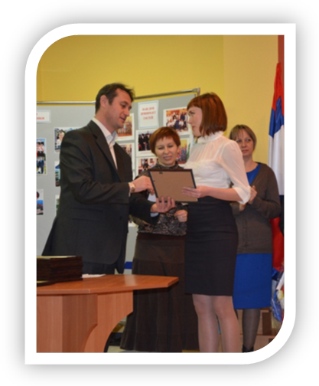В качестве социального эффекта можно выделить представление проекта «Школа тьюторской практики» на областном конкурсе профессионального мастерства «Доброе сердце» среди педагогических работников образовательных учреждений для детей-сирот и детей, оставшихся без попечения родителей, социально-реабилитационных центров для несовершеннолетних, который состоялся 17 декабря 2014 г. Педагог-психолог ОГБУ «Реабилитационный центр для детей и подростков с ограниченными возможностями» Л.П. Таныгина в ходе демонстрации визитной карточки, мастер-класса, чтения публичной лекции, защиты опыта работы одержала убедительную победу в своей номинации.
В результате проведенных мероприятий происходит постепенная интеграция реабилитационного центра в региональное социальное пространство, повышение его привлекательности и конкурентоспособности на рынке социальных услуг, в том числе за счет ежегодного увеличения числа обслуживаемых пациентов; обеспечивается вклад в формирование в Белгородской области благоприятной социальной и здоровьесберегающей среды для детей-инвалидов, в том числе за счет расширения спектра услуг для семей, воспитывающих детей с инвалидностью.
Технологии творческой реабилитации и арт-терапии в работе с родителями детей с ограниченными возможностями

Логвинова Л.С.,педагог-психолог
ОГБУ «Реабилитационный центр для детей и подростков с ограниченными возможностями» (Веселая Лопань)

В условиях формирования современного общества перед педагогами стоит задача создания адекватных условий воспитания и обучения каждому ребенку. Дети являются особой категорией, в работе с которыми очень важно использовать гибкие формы психотерапевтической работы. Одной из таких форм является арт-терапия, т.е. «терапия искусством».
Популярность арт-терапевтических методов обусловлена мягкостью, но при этом высокой эффективностью, широтой применения и относительной краткосрочностью.
Арт-терапия используется как действенный метод развития и подготовки человека с ограниченными возможностями к полноценной самостоятельной жизни. Данная методика не имеет противопоказаний и ограничений. Она применяется почти во всех направлениях психотерапии. Нашла она также достаточно широкое применение в педагогике, социальной работе и даже бизнесе. Арт-терапия дает возможность любому человеку выразить свой внутренний мир через творчество.
Эффективно работает арт-терапия при консультировании и терапии как взрослых, так детей и подростков.
Издавна философы и педагоги использовали разные виды искусства для лечения души и тела. Во все времена и у всех народов в качестве «средства исцеления» различных болезней и состояний использовались музыка, пение, рисование, скульптура, театр и др. Если проследить развитие всевозможных вариантов народного целительства, то все они содержат элементы терапии искусством. Для многих людей народное творчество до сих пор является фактором сохранения душевного равновесия и здоровья.
Специальные исследования выявили положительное влияние арт-терапии на различные системы организма человека: сердечно-сосудистую, нервную, двигательную, дыхательную. В результате этих исследований были сделаны выводы о том, что отрицательные эмоции блокируют функции головного мозга, что приводит к потере ориентировки человека в окружающей среде, а положительные эмоции от общения с искусством оказывают лечебное воздействие на психосоматические процессы, содействуют психоэмоциональному состоянию человека, мобилизуют его резервные силы. Поэтому в последнее время арт-терапия все больше включается в коррекционно-развивающую работу с детьми с эмоциональными нарушениями и дает положительные результаты.
Систематизация арт-терапии основывается на специфике видов искусства. Каждый вид терапии подразделяется на подвиды. Основой же для всех видов арт-терапии является художественная деятельность субъекта, посредством активизации которой осуществляется коррекция тех или иных нарушений в развитии.
В нашем центре мы используем:
- кинезотерапию,
- имаготерапию,
- сказкотерапию,
- изотерапию,
- мульттерапию,
- мандалотерапию,
- пескотерапию,
- эбру-терапию,
- эргокинезотерапию.
Кинезотерапия, т.е. музыкально-двигательная терапия, основывается на единстве музыки и движений.
Имаготерапия – театрализация психотерапевтического процесса. Достижение психокоррекционного эффекта у детей с особыми потребностями обеспечивается путем развития и обогащения личности. Для этого используется творческая активность личности. В нашем Центре используется куклотерапия (ростовые куклы и куклы-марионетки), театр-теней.
Сказкотерапия – один из видов библиотерапии. Этот вид эффективен в работе с детьми с нарушением опорно-двигательного аппарата, у детей с заниженной самооценкой. Сказка позволяет раздвигать рамки обычной жизни. Посредством сказочных образов, ребенок может найти выход из сложных ситуаций, усвоить моральные нормы, различать добро и зло.
Изотерапия – рисуночная терапия. Рисование – это творческий акт, который позволяет ребенку с ограниченными возможностями ощутить и понять самого себя, выразить свободно свои мысли и чувства, освободиться от переживаний, развить эмпатию. Рисование выступает, как способ моделирования взаимоотношений и выражения различных эмоций.
Мульттерапия – это мягкий и эффективный реабилитационный метод, при котором коррекция состояния ребенка происходит гармонично и естественно, что очень важно для детей с ограниченными возможностями. Ребенком приобретается опыт – почувствовать себя создателем другой реальности, в которую он вложил свой труд и свои эмоции.
Мандалотерапия (один из видов изотерапии) способствует обобщению и упорядочиванию себя, своего внутреннего мира. Помогает восстановить равновесие и спокойствие.
Одно из новых направлений, которое используется в нашем центре – пескотерапия. Песочная терапия позволяет ребенку реально создавать картины мира в живом трехмерном пространстве, дает возможность строить свой мир, ощущая себя его творцом.
Интересное направление в арт-терапии – эбру-терапия. Эбру- техника рисования на воде.
В педагогическом отделении центра используется эргокинезотерапия. Ее техники – квиллинг, оригами, тестопластика, торцевая аппликация.
Спектр проблем, при решении которых могут быть использованы техники арт-терапии, достаточно широк: внутри- и межличностные конфликты, кризисные состояния, постстрессовые расстройства, невротические расстройства, психосоматические расстройства, развитие креативности, развитие целостности личности.
Арт-терапия не ставит своей целью сделать человека художником или актером. Она направлена на решение психологических проблем. В арт-терапевтической работе может принимать участие каждый человек, независимо от возраста и способностей. Что очень важно в работе с детьми с ограниченными возможностями. Арт-терапия является хорошим способом социальной адаптации. Чаще всего людям с ограниченными возможностями не хватает общения. Арт-терапия дает им возможность более активно и самостоятельно участвовать в жизни общества.
Основные цели арт-терапии это самовыражение, расширение личного опыта, самопознание, интеграция личности.

Мастер-класс «Рисование песком в психокоррекции»

Таныгина Л.П., педагог-психолог
ОГБУ «Реабилитационный центр для детей и подростков с ограниченными возможностями» (Веселая Лопань)

Пожалуй, у каждого из нас есть свои положительные воспоминания из детства, связанные с играми в песке, – морском, речном или том, что засыпают в песочницы у дома. Однако песок не так прост. Элементарные, казалось бы, игры могут быть очень полезны для психического здоровья и развития детей. Нужно сказать, что песок это природный материал, дарованный самой природой, который одновременно может успокаивать, развивать мелкую моторику и познавательные процессы.
Независимо от возрастных категорий песочная терапия способствует:
• развитию познавательных процессов (восприятие, внимание, память, образно-логическое мышление, пространственное воображение);
• развитию творческого потенциала, формированию коммуникативных навыков;
• развитию мелкой моторики рук, выполнение пальчиковой гимнастики;
• гармонизации эмоционального состояния ребёнка;
• формированию установки положительного отношения к себе и к окружающим.
Ребенок, познаёт мир через окружающие его вещи. Чем разнообразнее этот мир, тем больше ощущений испытывает малыш, учится сопоставлять их, реагировать на различные события. Но для многих людей выразить свои мысли, чувства и эмоции в слове очень трудно. Ребенок, тем более с особыми потребностями в развитии, часто словами не может выразить свои переживания, порой для него это является невыполнимой задачей. Поэтому песочная терапия – прекрасная возможность выразить свое отношение к окружающему миру, найти то, что тревожит и беспокоит, помогает разгадать тайны внутренних процессов «особых» детей.
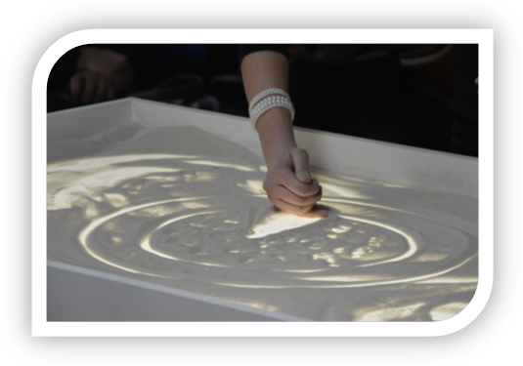Важно отметить, что рисование песком, занятие не просто увлекательное, для ребёнка это открытие нового мира – волшебного мира, где нельзя ничего сломать и разрушить. Как правило, когда ребёнок работает красками, он боится что-то испортить, исправить. Эта боязнь чистого листа, когда страшно провести первую линию, есть даже у взрослых. А в работе с песком этого нет, потому что песок легко смахнуть рукой, насыпать новый и мы ничего не испортим. В работе с песком можно моментально что- то исправить, переделать. Было солнышко - пошёл дождик, была зима - стало лето. Мы можем рисовать одним пальцем, всеми пальцами, кулаком, ладошками, ребром ладони, т.е. нет такого, как в работе с кисточкой или карандашом, которые необходимо правильно держать. В песке строгих правил нет, каждый придумывает свой способ работы.
И прежде чем мы перейдём к практическим элементам рисования на песке, открою вам главный секрет. Чтобы заниматься рисованием на песке, не нужно никакого художественного образования, поскольку наша с вами главная задача – не создание песочного шоу, и не создание прекрасной художественной картины, хотя она у вас обязательно будет, хотите вы этого или нет. Наша задача – окунуться в мир фантазии и волшебства и получить удовольствие от процесса, только тогда будет положительный результат. В этом нам поможет музыкальное сопровождение, например, подборка классической музыки для детей «Эффект Моцарта». Ещё раз повторюсь, что в рисовании песком строгих правил нет. Отпечаток вашей ладошки может превратиться в осьминога или кляксу, каждый придумывает своё. Обращаю внимание родителей и специалистов, на то, что в этом процессе вы можете что-то подсказать ребенку и настоятельно рекомендую чему- то поучиться у него!
Отметим несколько важных правил совместного с ребенком рисования песком:
1) ребенку нужно лишь предлагать варианты игр и заданий, а не заставлять его следовать строгой программе;
2) структура занятия должна быть адаптирована под интересы самого ребенка;
3) создавайте пространство для его самовыражения, а не устанавливайте жесткие рамки и правила;
4) цените его инициативу и мнение, но не молчаливое согласие с Вами;
5) стимулируйте развитие творческих ситуаций вопросами, но не готовыми ответами;
6) поддерживайте ребенка в поиске своих собственных нестандартных решений на поставленные Вами задачи;
7) цените природную мудрость ребенка и его уникальность, но не учите его «быть таким как все».
Переходим к практическим элементам. Для начала собираем весь песок в центр стола. Вначале ребенку необходимо познакомиться с материалом. Потрогать его двумя ладошками. Дети очень любят растирать песок круговыми движениями по всему столу, дайте им насладиться этим процессом и получить необходимую порцию ощущений. Так как обычно размазывать и растирать что-либо детям не разрешается.
Итак, сейчас мы с вами будем печь пирог, и наш песок превращается в муку, распределяем её по всему столу, рисуем круг, пальцем, кулаком, тем способом, который подходит вам. Далее мы у ребёнка спрашиваем, какая будет начинка: клубничная, яблочная и т.д., если ребенок не разговаривает, предлагаем ему свой вариант, тем самым обогащая его пассивный словарь. Итак, начиняем пирог, выполняя вот такие движения: постукиваем пальцами по кругу. Когда пирог готов, спрашиваем ребёнка, угостит ли он Вас пирогом, обычно дети охотно соглашаются, отрезаем кусочек (разрезаем пирог на треугольники), обязательно благодарим. Далее спрашиваем, какой кусочек он выберет себе и выберет ли? Кого ещё угостит?
Заметьте, на первый взгляд очень простое упражнение, но задействует различные сферы личности: коммуникативную, когнитивную, эмоционально-волевую, двигательную.
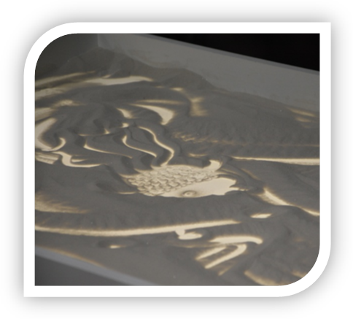Песок – такой материал, который сам подсказывает, что нужно делать. Представим, что мы с вами на море. Все наверняка ходили по песку и оставляли свои следы. Сжимаем ладони в кулаки, и таким образом будем ходить по экрану. Большим пальцем делаем отпечаток, потом остальными четырьмя. Подул ветер, набежала волна, смыла наши следы, и мы очутились в море. Рисуем волны. В море плавают разные рыбки. Зажимаем руку в кулак, оставляем один мизинчик, и рисуем им как циркулем. Получилось туловище. Теперь волнообразными движениями рисуем рыбке хвост. Плавники, чтобы рыбка ожила, чешуя. Берем щепотку песка и как будто подсаливаем рыбку, очищаем голову, теперь берем щепотку и делаем глазик, насыпали, теперь его нужно открыть, указательным пальцем прижимаем. Далее делаем рыбке ротик.
Постукивая внизу кулачками, делаем камешки. Таким образом получится домик для рыбки, ребром ладони – водоросли.
Ваша рыбка готова! Это может быть Золотая рыбка, которая исполнит любые три желания. Может быть, вы решите придумать свою историю об этой рыбки, тут вам в помощь разнообразные техники и приёмы сказкотерапии. Главное: цените природную мудрость ребенка и его уникальность!

Литература
1. Зинкевич-Евстигнеева Т. Д., Грабенко Т. М. Практикум по песочной терапии.-СПб.: «Речь», 2002.-224с.
2.Сакович Н. А. Технология игры в песок. Игры на мосту.- СПб.: Речь,2006.-176с.
3. http://www.therapy.by/therapy/pesochnaya_terapiya/
4. http://u-sovenka.ru/Materialyi/UROKI-RISOVANIYA-DLYA-DETEY/risovaniepeskom.html

Использование эбру-терапии в работе с особыми детьми

Глазунова Е.Н., педагог-психолог
ОГБУ «Реабилитационный центр для детей и подростков с ограниченными возможностями» (Веселая Лопань)
Харютченко Е.В., педагог-психолог
ОГБУ «Реабилитационный центр для детей и подростков с ограниченными возможностями» (Веселая Лопань)

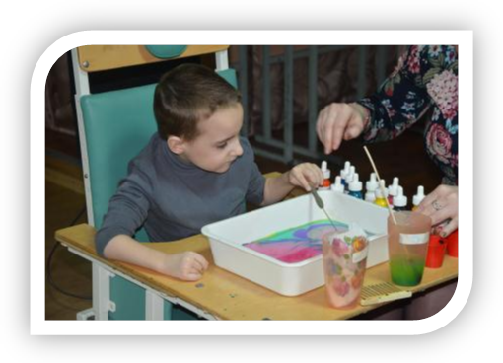Новый метод, который мы сейчас внедряем в практику, – это эбру-терапия. Этот метод помогает ребенку услышать себя, свой внутренний ритм, почувствовать себя «здесь и сейчас» в контакте с непредсказуемой реальностью, отражением которой является вода.
Рисование на воде как одно из направлений арт-терапии – это очень бережный и безопасный метод терапии. Эбру относится к «правополушарному» рисованию. Это не академическое рисование по заданным образцам, а раскрытие творческой индивидуальности ребенка. Это рисование эмоциями и чувствами. Методика правополушарного рисования позволяет убрать все те блоки и зажимы, которые испытывает ребенок.
Метод правополушарного рисования позволяет:
- проявить индивидуальность
- упростить творческий процесс
- отключить анализ деятельности
- избавиться от внутренних преград
- обрести внутреннюю гармонию
- раскрыть творческие способности
Чем полезна эбру-терапия
- Психологически безопасная обстановка.
- Поддерживающая терапия.
- Выражение через образы того, что невозможно выразить словами.
- В рисунке отражается реальная проблема ребенка.
- Безболезненный способ выражения чувств.
- Самовыражение и повышение самооценки.
- Высвобождение подавленных мыслей и эмоций.
С чем работает эбру-терапия
- Страхи.
- Тревожность.
- Межличностные отношения.
- Робость.
- Замкнутость.
- Психологическая травма.
- Гармонизация эмоциональной сферы ребенка.
- Снятие напряжения.
- Повышение способности к социальной адаптации.
- Коррекция неврозов и неврозоподобных состояний.
Подобная терапия доступна детям с любым уровнем психологического развития, с разной степенью «загруженностью» проблемами. В рисовании на воде целителен сам процесс, само действие. В практике психологического консультирования принято считать, что рисунок – это проекция внутреннего мира рисующего, в виде метафоры, а рисунок, создаваемый на воде, еще и не статичен: каждое новое движение меняет картину, и идёт наблюдение за участием в этом процессе воды, красок и всего, что в это время есть в пространстве. Таким образом, на занятиях эбру-терапией мы обучаем детей доверять процессу, действовать и наблюдать за каждым моментом, а когда результат не совпадает с ожиданиями, учим принимать его, созерцать, творить, находить гармонию и красоту. Главное, научить ребенка полностью отдаваться рисованию на воде, не планировать заранее результат, ведь он всегда будет уникальным и неповторимым. В процессе творческой деятельности создаётся атмосфера эмоциональной теплоты, происходит более глубокое понимание себя и своего внутреннего мира. Здесь нет категорий «правильно - неправильно», «хорошо - плохо», что убирает напряжение и страх.
Таким образом, вся творческая деятельность ребенка является важным элементом его развития.
И в завершение нашего путешествия в волшебный мир Эбру хочется еще раз сказать о том, что мир искусства очень разнообразен, и для каждого есть в нём место.

Занятие «Мое настроение»
Цель: снижение психоэмоционального напряжения, преодоление негативных переживаний.
Материалы: бумага А4, краски Эбру, жидкость для Эбру красок, гребешок, шило, кисточки.
Процедура: Предлагается изобразить настроение или чувства при помощи только форм, линий, цветов, тональности и т. д., с помощью эбру-красок. Можно попросить ребенка изобразить его настроение сейчас или как он себя чувствовал в какой-то конкретной ситуации. Лучше 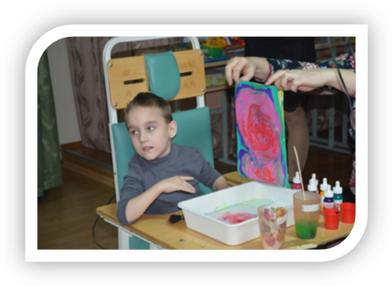всего это упражнение дать после обсуждения того, как различные цвета и формы могут создать различное настроение (например, красный может выражать возбуждение, гнев или энергию; гладкие формы могут казаться более спокойными, чем острые).
Однако важно помнить о том, что восприятие цвета или формы может различаться у разных людей и народов. Нельзя приписывать цвета и формы определенному настроению или чувству, нельзя давать им какое-то одно толкование.
Вопросы:
1.Какое чувство вы испытывали когда рисовали рисунок?
2.Какой ваш любимый цвет?
3.Почему были выбраны именно эти цвета?

Творческая работа «Наша жизнь – наши возможности»

Шенцева Л.Д., педагог-психолог
ОГБУ «Реабилитационный центр для детей и подростков с ограниченными возможностями» (Веселая Лопань)
Шворак О.В., педагог-психолог
ОГБУ «Реабилитационный центр для детей и подростков с ограниченными возможностями» (Веселая Лопань)

Цель: раскрыть ресурсные возможности целевой аудитории с помощью арт-терапевтических техник.
Оборудование: музыка, 4 листа ватмана, 4 упаковки красок, 4 банки-непроливайки, 4 упаковки цветных карандашей (не менее 12 цв.), восковые мелки, 4 упаковки цветной бумаги, 4 набора пластилина, цветной песок (основные цвета), нитки.
Ход занятия: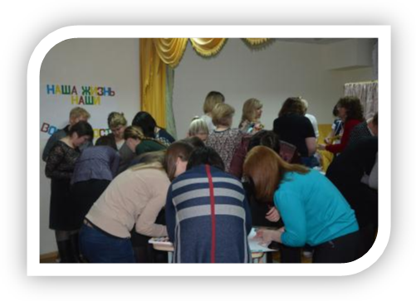 Сегодня мы хотели бы вам предложить поучаствовать в совместной творческой работе. Мы долго думали, что взять в основу этой работы. И остановили свой выбор на планете Земля, так как мы все живем на ней, и она является главным ресурсом, предоставляющим нам 1000 возможностей. Нашу планету мы решили раскрыть через 4 символа, как нам кажется наиболее важные, – это земля, вода, воздух и человек.
Для дальнейшей работы необходимо разделиться на 4 группы. В результате жеребьевки каждая команда получит свое задание.
1. Изобразить любыми средствами землю. 2. Изобразить любыми средствами водную стихию. 3. Изобразить любыми средствами воздух. 4. Изобразить любыми средствами человека, результат его деятельности.
Теперь просим подойти по одному представителю от группы для жеребьевки. По окончании творческой работы каждой группе нужно будет презентовать свою ее. Выбираем задание (карточки с заданиями).
Обратите внимание, что у вас на столах часть планеты и одинаковые наборы материалов:
пластилин,
цветной песок
нитки,
цветная бумага,
восковые мелки
краски, цветные карандаши,
клей.
На выполнение задания у вас есть 25 минут (в это время фоном идет презентация цветотерапии, приятная музыка).
Работая или создавая образы, помните, что можно не загонять себя в рамки, не следовать каким-либо шаблонам. Важно ваше самовыражение, ваши мысли, чувства и переживания которые вы испытываете, создавая картину или же простой рисунок. Помните, что неправильной или некрасивой работы не бывает.
Теперь нам хотелось бы сказать несколько слов об используемых символах.
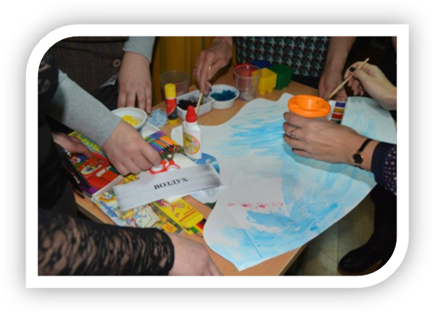Земля. Мать-земля, Матушка-природа…Все знают такие словосочетания, но мало кто задумывался, почему так говорят. Нет ничего удивительного в том, что наш предок, мог назвать землю матерью – она, подательница всех благ. Она и кормит и поит, и одевает и греет. Даже обратившись к современным словарям, мы узнаем, что земля - это "даровые блага природы", природные ресурсы, которые могут быть использованы человеком.
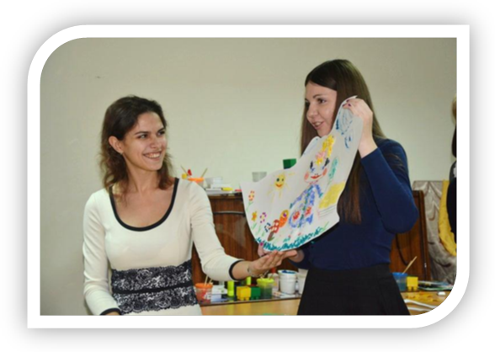Вода является важнейшим веществом для всех живых существ на планете Земля. Около 71 % поверхности Земли покрыто водой (океаны, моря, озёра, реки, льды). Вода, это то, что дает жизнь всему живому. А ведь именно при помощи животворящей небесной воды зеленеют травы и леса весной, именно благодаря ей урожай не засыхает в поле, а цветет, плодоносит и колосится. Все знают пословицу, что два раза в одну и ту же реку не войти. Многие ее не понимают – для них река эта синяя линия на карте. А река – это поток воды – вода утекла и река другая. Так что текучая речная вода, это и сакральное сравнение со временем - вода неизбежно утекает, как и утекают дни, годы, века.
Воздух необходим для нормального существования подавляющего числа живых организмов. Немецкий мыслитель Фридрих Вильгельм Ницше писал о воздухе, что это наивысшая и самая тонкая из материй. Из воздуха соткана свобода человека. Поэтому символ воздуха в первую очередь это символ свободы. Это свобода, для которой нет никаких преград, ведь воздух нельзя ограничить, нельзя поймать и придать ему форму.
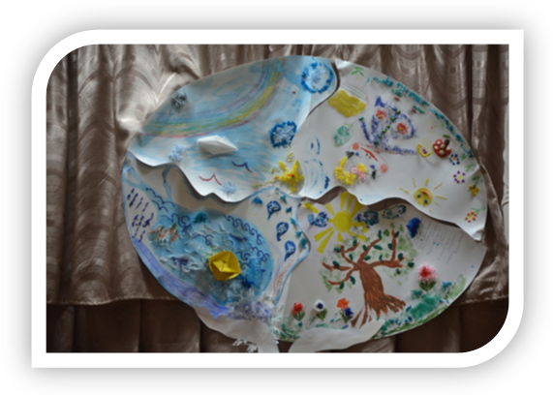Человек - живое существо, обладающее даром мышления и речи, способностью создавать орудия и пользоваться ими в процессе общественного труда. Человек - это вселенная во Вселенной! И в нем не меньше тайн, чем в мироздании. Более того, человек — это главная тайна мироздания. И если мы говорим о неисчерпаемости для познания материального мира, то тем более неисчерпаем человек — венец творчества природы.
Итог: Теперь соединяем ваши части в единое целое (презентация каждой части планеты).
- Какой материал вы использовали для изображения вашего символа?
- Какие чувства вы испытывали во время работы?
- Возникали ли у вас трудности при работе?
Посмотрите, какая прекрасная получилась планета. И если бы кто-то другой захотел бы изобразить планету, она получилась бы совсем иной. Ведь все люди разные, но необходимо помнить, что мы живем на одной планете и от нашей деятельности зависит наша жизнь, жизнь наших детей и жизнь окружающих.
ВСЕ В ВАШИХ РУКАХ!
Наш мир – в твоих руках, в руках твоих Земля.
От счастья твоего, добра и света,
Зависит всё, что любим и храним,
Что согреваем сердцем своим светлым!
Куклотерапия как средство повышения адаптационных возможностей ребенка с ограниченными возможностями здоровья

Мазикина С.Г., заведующий отделением социально-культурной реабилитации инвалидов МБУ «Комплексный центр социального обслуживания населения города Белгорода»
Зайковская Т.С., психолог отделения социально-культурной реабилитации инвалидов МБУ «Комплексный центр социального обслуживания населения города Белгорода»

Организации и учреждения, осуществляющие свою деятельность в социальной сфере, должны адаптироваться к изменяющимся реалиям окружающего мира, использовать новые технологии оказания помощи, направленные на максимальную реализацию потенциала каждого ребенка, развитие внутренних ресурсов семьи.
В работе психолога МБУ «Комплексный центр социального обслуживания населения города Белгорода» нашло свое отражение использование такого метода арт-терапии как куклотерапия, призванного расширить возможности в реабилитации детей с ограниченными возможностями здоровья.
Каждодневные вещи, которые большинству детей даются с легкостью, требуют величайших усилий для ребенка-инвалида. В обществе существует тенденция недооценивать их умения и способности. А дети с ограниченными возможностями, зная свою «отличность» от других, зачастую переживают эмоциональное отвержение, чувство одиночества, стрессовые состояния, испытывают трудности в эмоциональном развитии, обладают дисгармоничной, искаженной самооценкой, низкой степенью самопринятия, и, как следствие, в их поведении могут наблюдаться нарушения отношений с близкими людьми, конфликты в межличностных отношениях, неудовлетворенность положением в семье, ревность, враждебность к окружающим. Поэтому очень важно своевременно оказать помощь таким «особым» клиентам в повышении их адаптационных возможностей. Куклотерапия в нашей работе выступает как в качестве основного, так и вспомогательного средства, позволяющего стимулировать ребенка, развивать его сенсомоторные навыки, снизить эмоциональное напряжение и степень социальной депривации.
Куклотерапия – метод психологической помощи детям с ограниченными возможностями и их семьям, заключающийся в коррекции поведения посредством кукольного театра. Это творческая деятельность, которая изначально рассматривалась как терапевтический процесс, предназначенный, образно говоря, для «исцеления души». Вместе с тем зарубежные и отечественные специалисты подчеркивают значительный диагностический потенциал куклотерапии, который позволяет выразить внутренние, глубинные переживания, увидеть яркую индивидуальность личности. Сеанс куклотерапии – это деликатная, гуманная возможность понаблюдать за человеком в процессе творчества, приблизиться к пониманию его интересов, ценностей, увидеть внутренний мир, неповторимость, личностное своеобразие.
Игра с куклой – это тот мир реальности, в котором живет ребенок, переживая события собственной и чужой жизни в эмоциональных и нравственных проявлениях, доступных его пониманию. Кукла или мягкая игрушка – заменитель реального друга, который все понимает и не помнит зла, она партнер в общении. Поэтому потребность в такой игрушке возникает у большинства детей и подростков.
Куклотерапия используется для улучшения социальной адаптации, развития речи и общей координации движений, коммуникативных навыков, при коррекционной работе со страхами, заиканием, нарушениями поведения, а также для работы с детьми, имеющими эмоциональную травму. Возможны индивидуальная и групповая формы куклотерапии в работе с детьми- инвалидами и их родителями.
Процесс куклотерапии проходит в несколько этапов:
1.Изготовление кукол.
2.Постановка мини-спектаклей.
В нашем учреждении занятия проводятся с группой из 4-6 человек два раза в месяц. Длительность занятий составляет 30-60 минут в зависимости от работоспособности детей. Самое главное условие эффективности таких занятий – выработка желания добровольного участия в них детей и взрослых.
Первые занятия посвящены личностной и семейной диагностике. Во время диагностики обсуждаются вопросы, касающиеся интересов ребенка, любимых сказок и героев, досуга и всего того, что его волнует, выясняется, как дети понимают определенные нравственные понятия: добро-зло, трудолюбие-леность и т.д. Им предлагается взять любую куклу, игрушку и наделить ее теми качествами, которые детям были менее понятны или, наоборот, хорошо понятны. Обыгрывая куклу, у детей возникают разные элементы сюжетов будущего спектакля.
Следующий этап – изготовление куклы. Говорим ребенку о том, что для игры, в которую мы будем играть с ним, необходимо изготовить куклу, и приглашаем его к этому процессу вопросом: «Какую куклу ты бы хотел сделать?». Для ребенка имеет значение и ее размер, и цвет лица. Увлекаясь процессом изготовления кукол, дети-инвалиды становятся более спокойными, уравновешенными. Во время работы у них развивается произвольность психических процессов, появляются навыки концентрации внимания, усидчивости, развивается воображение, совершенствуется тонкая моторика руки. На этом этапе важно самим включиться в процесс создания – это позволит ребенку чувствовать себя более непринужденно, чем если бы взрослый просто наблюдал за его действиями и выполнением задания. Необходимо поддерживать беседу, а при затруднениях – помогать, если ребенок не справляется.
Заключительный этап – непосредственное обыгрывание какой-либо ситуации. Используем куклу для отреагирования значимых эмоциональных состояний. Выясняем, как зовут куклу, с кем она живет, как проводит время, чем любит заниматься, есть ли у нее друзья. Игрушка «участвует» в постановке спектакля, сюжет которого является травмирующим для ребенка, попадает в страшную историю и успешно с ней справляется. По мере разворачивания сюжета эмоциональное напряжение ребенка нарастает и, достигнув максимальной выраженности, сменяется бурными поведенческими эмоциональными реакциями и снятием нервно-психического напряжения. В завершении занятия для подведения итогов узнаем, что запомнилось из нашей встречи, понравилось ли занятие и что было сложным или, наоборот, легким при изготовлении кукол? Ребенку предлагается взять изготовленную куклу и на следующей встрече рассказать, что с ней происходило после занятия.
Совмещение процессов изготовления куклы и проигрывания определенного сюжета, на наш взгляд, является наиболее правильным, приводящим к более плодотворной работе и результатам, чем проведение какой-либо одной из этих терапий. Дети-инвалиды в процессе куклотерапии уже сосредотачиваются на создаваемом им персонаже. Но именно в последующей игре они могут идентифицировать себя со своим героем, проиграть какую-либо ситуацию от его лица и перенести результаты и выводы, полученные в ходе игры на свою жизнь. С помощью куклотерапии мы содействуем тому, чтобы наши дети и их родители поверили в собственные силы, оказались способными самостоятельно войти в сферу социальных отношений.
Действительно, куклы могут многое, но не нужно забывать, что все-таки и учат, и лечат не куклы, а люди, и поэтому многое зависит от того, в чьих руках они оказываются.

Коррекция эмоционально-волевой и личностной сфер подростков, попавших в трудную жизненную ситуацию, посредством развития рефлексии

Гладких Е.В., педагог-психолог
МБУ Губкинского городского округа
«Социально-реабилитационный центр для несовершеннолетних»

Молодое поколение России сегодня остро переживает сложившуюся кризисную социально-психологическую ситуацию. Разрушены прежние нормативные и ценностные ориентации, стереотипы поведения. Выработка новых происходит хаотично, бессистемно и лавинообразно.
На сегодняшний день наблюдается рост немотивированных поступков, депрессивных состояний среди подростков, нарастание зависимости от психоактивных веществ. Подростки испытывают значительные трудности в процессе адаптации и самореализации конструктивными путями. Приходится констатировать неспособность подростка разобраться в своих эмоциональных переживаниях, его невнимание к своему внутреннему миру. Осложнено самоопределение подростков.
Поэтому на первый план сегодня выходит необходимость формирования у детей целостного миропонимания и мировоззрения, т.к. в зависимости от того, как человек осмысливает окружающее, так он и строит свою жизнь. Позитивное или негативное отношение к миру лежит в основе созидательной или разрушительной деятельности, проявления морально-этических качеств личности.
Исходя из вышесказанного, можно сделать вывод о том, что одной из актуальнейших задач на сегодняшний день становится формирование у подростков навыков личностной рефлексии.
Рефлексия—понятие, включающее в себя весь круг процессов, связанных с осознанием содержания своего внутреннего мира, событий внешнего мира и своих взаимоотношений с ним.
Различный уровень развития рефлексии в отношении к миру определяет позицию человека, проявляемую им в повседневной деятельности—созидающую, для которой характерно проявление творчества, изобретательности, создание нового, еще ранее никем не созданного решения проблем, установление отношений, чувство причастности к гармонии с миром; и разрушительную—находящую отражение в повторении ранее известного и хорошо изученного, инертности и шаблонности мышления, подверженности стереотипам познания и поведения, конфликтности [3].
Рефлексия представляет собой одновременно механизм и необходимое условие личностного роста и развития. Отсутствие развитой рефлексивной позиции лишает большинство подростков сознательного самоформирования и затрудняет успешное решение задач подросткового возраста и подготовку к дальнейшим этапам развития
Процесс формирования рефлексии обусловлен ее социальной сущностью, влиянием социальных условий на развитие ребенка, которое осуществляется в ходе его взаимодействия со взрослыми, затем взрослыми и сверстниками, окружающим миром.
Благодаря рефлексии на себя и других подросток продвигается в направлении самопознания. Он стремится понять себя самого. "Кто Я?" - основной вопрос возраста. Изучая свои особенности, размышляя о себе в прошлом, настоящем и будущем, анализируя свои притязания в деятельности, в общении и, в частности, в сфере общения с представителями другого пола, подросток реализует свою потребность в адекватной самоидентификации. Здесь его интересует собственное «Я» именно в данный момент - «здесь и теперь».
Подросток оценивает и сравнивает себя со взрослыми, сверстниками и с собою прежним. Переживания подростка направлены вглубь себя, он старается объяснить причины своих поступков, понять самого себя. Подросток ищет ответ на вопрос: каков он среди других, насколько он похож на них.
Уровень развития рефлексии у подростка определяет его общественную активность, сформированность у него нравственных установок, моральных качеств и, наоборот, от степени общественной активности, сформированности моральных качеств и нравственных установок зависит уровень развития рефлексии.
Доказано, что подростки, имеющие обширные социальные связи и ориентированные на общественную деятельность, быстрее проходят все стадии морального развития независимо от социального класса, к которому они относятся, и культурного окружении.
Подростки из неблагополучных, неполных семей и подростки-сироты сталкиваются с дополнительными трудностями, вследствие которых имеют ряд особенностей в своем развитии и поведении. Их зачастую отличает тревожность, слабое развитие коммуникативной сферы, низкая активность, агрессивное поведение, недостаток саморегуляции и неуверенность в своих ценностных ориентирах.
Специфической чертой подростка, воспитывающегося в неблагополучной семье или государственном учреждении, является пассивность жизненной позиции, а иногда и агрессивно- негативное отношение к жизни. Естественно такое отношение является следствием низкого уровня развития рефлексивных способностей.
Воспитание в изолированной среде ведет к формированию групповой специфической субкультуры низкого уровня. Ее представитель характеризуется слабым осмыслением своего жизненного опыта, пассивностью, интуитивностью своих поступков, отсутствием индивидуальных жизненных ориентиров и ценностей. Поэтому не самостоятелен и нуждается в группе как опоре для принятия решений.
Опираясь на мнение группы, подросток может отвергать те нормы и ценности, которые транслируются ему воспитателями и педагогами. Жестко регламентированные условия жизни в интернате порождают низкую мотивацию к любому проявлению самостоятельности, пассивность, неумение правильно оценивать себя, свою позицию, потребительское отношение к миру, трудности в дальнейшей социальной адаптации. Главной проблемой социальной адаптации становится способность к индивидуальному выбору из спектра предоставляемых социумом возможностей.
Задача педагога — направить процессы сознания, осмысления, переосмысления себя и своей деятельности в область созидания. Рефлексия-это не информация, и ее нельзя «взять и передать», ее можно стимулировать и развивать, создавая рефлексивно-развивающие условия.
Обучение рефлексии можно условно разделить на следующие этапы:
1 этап – анализ своего настроения; анализ своих успехов;
2 этап – ежедневный самоанализ (ведение рефлексивного дневника);
3 этап – анализ работы одноклассников (одногруппников);
4 этап – анализ работы группы как своей, так и других.
То есть сначала подросток должен научиться анализировать и оценивать свою работу и поведение, чтобы быть готовым впоследствии дать объективную оценку работе группы сверстников, видеть существующую проблему достаточно глубоко, а также предполагаемые пути ее решения.
Правильно организованная работа в заданном направлении несомненно будет способствовать созданию условий развития рефлексии, что позволит подростку актуализировать свои ресурсы и творческий потенциал, сформировать осознанное отношение к себе и своей жизненной стратегии, способность отдавать себе отчет в свободном выборе, который производит подросток, соотносить желаемое и реальное, предполагаемое и свершившееся, поступок и его последствия, интересы собственные и интересы окружающих, а также, что является самым главным, будет стимулировать мотивацию саморазвития подростка.
Приложение 1.
Упражнения, направленные на развитие рефлексии.
Автопортрет.
Представьте себе, что вам предстоит встреча с незнакомым человеком и нужно, чтобы он узнал вас. Опишите себя. Найдите такие признаки, которые выделяют вас из толпы. Опишите свой внешний вид, походку, манеру говорить, одеваться; может быть вам присущи обращающие на себя внимание жесты.
Работа происходит в парах. В процессе выступления одного из партнеров другой может задавать уточняющие вопросы, для того, чтобы "автопортрет" был более полным. На обсуждение в парах отводится 15-20 минут.
По окончании задания участники садятся в круг и делятся впечатлениями.
Без маски.
Каждому участнику дается карточка с написанной фразой, не имеющей окончания. Без всякой предварительной подготовки он должен продолжить и завершить фразу. Высказывание должно быть искренним. Если остальные члены группы почувствуют фальшь, участнику придется брать еще одну карточку. Примерное содержание карточек: "Особенно мне нравится, когда люди, окружающие меня..."
"Чего мне иногда по-настоящему хочется, так это ..."
"Иногда люди не понимают меня, потому что я ..."
"Верю, что я ..."
"Мне бывает стыдно, когда я ..."
"Особенно меня раздражает, что я ..." и т.п."
Да.
Группа разбивается на пары. Один из участников говорит фразу, выражающую его состояние, настроения или ощущения. После чего второй должен задавать ему вопросы, чтобы уточнить и выяснить детали. Например, " Странно, но я заметила за собой, что, когда нахожусь в таком состоянии, то цвет моей одежды примерно одинаков". Упражнение считается выполненным, если в ответ на расспросы участник получает три утвердительных ответа - "да".
Карусель.
В упражнении осуществляется серия встреч, причем каждый раз с новым человеком. Задание: легко войти в контакт, поддержать разговор и проститься
Члены группы встают по принципу "карусели", т. е. лицом друг к другу и образуют два круга: внутренний неподвижный и внешний подвижный.
Примеры ситуаций:
Перед вами человек, которого вы хорошо знаете, но довольно долго не видели. Вы рады этой встрече...
Перед вами незнакомый человек. Познакомьтесь с ним...
Перед вами маленький ребенок, он чего-то испугался. Подойдите к нему и успокойте его.
После длительной разлуки вы встречаете любимого (любимую), вы очень рады встрече... Время на установление контакта и проведение беседы 3-4 минуты. Затем ведущий дает сигнал, и участники тренинга сдвигаются к следующему участнику.
Мои качества.
Каждый должен написать 10 положительных и 10 отрицательных своих качеств, затем проранжировать их. Следует обратить внимание на первые и последние качества.
Комиссионный магазин.
Предлагается поиграть в комиссионный магазин. Товары, которые принимает продавец - это человеческие качества. Например: доброта, глупость, открытость. Участники записывают на карточку черты своего характера, как положительные, так и отрицательные. Затем предлагается совершить торг, в котором каждый из участников может избавиться от какого-то ненужного качества, или его части, и приобрести что-либо необходимое. Например, кому-то не хватает для эффективной жизни красноречия, и он может предложить за него какую-то часть своего спокойствия и уравновешенности.
По окончании задания подводятся итоги и обсуждаются впечатления.
На упражнение отводится 20-25 минут
Проективный рисунок "Я такой, какой я есть".
Участники рисуют себя так, чтобы никто не видел. После этого рисунки собираются и смешиваются. Производится обмен впечатлениями по каждому рисунку.
Три имени.
Каждому участнику выдается по три карточки. На карточках нужно написать три варианта своего имени (например, как вас называют родственники, сослуживцы и близкие друзья). Затем каждый член группы представляется, используя эти имена и описывая ту сторону своего характера, которая соответствует этому имени, а может быть послужила причиной возникновения этого имени.
Образно-рефлексивная процедура "Дерево".
1) Тренер предлагает участникам представить себе какое-нибудь дерево, после чего начинает задавать вопросы: Какое это дерево? Где оно растет? Высокое оно или нет? Какое время года? День или ночь? Запахи, звуки, ощущения?
2) После того, как участники представили себе каждый свое дерево, тренер предлагает ощутить и прочувствовать, как каждый участник подходит к своему дереву, проводит рукой по его стволу, обнимает его и ... входит в него, становится этим деревом. Каково быть этим деревом? Что и как каждый чувствует в этой роли? Глубоко ли уходят в землю корни? Густая ли крона? Устойчиво ли дерево стоит? Умывает ли его дождь? Греет ли его солнце? Дает ли земля точку опоры?
3) После того, как участники закончили упражнение, следует обсуждение в группе результатов визуализации.
Образно-рефлексивное упражнение "Подари себе имя".
1) Тренер предлагает участникам занять удобное положение, закрыть глаза и расслабиться.
2) Тренер говорит участникам: «Вспомните конкретное событие, когда вы чувствовали себя уверенным (успешным, удачливым, достигшим цели и т.д.). Вспомните: где и когда это событие произошло. Вспомните свои чувства в тот момент. Переживите вновь это событие».
3) По прошествии достаточного для выполнения задания времени (5-7 минут) тренер предлагает участникам группы обсудить результаты индивидуальной визуализации.
4) Каждый участник рассказывает группе об увиденном и пережитом в своем воображении конкретном событии с обязательной рефлексией источника своего позитивного чувства (уверенности, успешности, удачи и т.д.).
5) По окончании рассказа каждому участнику тренер с помощью группы придумывает новое имя. В котором бы отражалась самая суть получения эмоционального ресурсного состояния: «Я тот, который (ая) ... (делает то-то и то-то)» или «Я уверен (а) в себе, когда я ... (делаю то-то и то-то)».
Обсуждение в группе (при необходимости).

Литература
- Аникина В.Г. Психотехническая модель рефлексии: теоретические основания и описание / В.Г. Аникина // Психологический журнал. —2010. – №6. – С.50-56.
- Гудонис В.П., Самашонок К.Л. Особенности адаптации детей и подростков, оставшихся без опеки родителей / В.П. Гудонис, К.Л. Самашонок // Дефектология. —2007. – №4. – С.70-76.
- Дмитриева Т.В. Развитие рефлексии у студентов как педагогическая задача/ Т.В. Дмитриева // Вестник Тюменского государственного университета.—2009.—№ 5—с. 33-42.
- Зарецкий В.К., Дубровская М.О., Ослон В.Н. , Холмогорова А.Б. Пути решения проблемы сиротства в России / В.К. Зарецкий, М.О. Дубровская, В.Н. Ослон, А.Б. Холмогорова.— М.: ООО «Вопросы психологии»,2002.—с. 208.
- Курбатов А.В. Социализация подростков в современном обществе / А.В. Курбатов // Педагогика. —2009. – №3. – С.62-65.
- Лукьянова М.В. Рефлексивность как характеристика развития личности школьника / М.В. Лукьянова // Педагогическое образование и наука. —2006 . – №5. – С.61-63.
- http://rudocs.exdat.com/docs/index-228303.html
- http://kollegi.kz/publ/49-1-0-5376

Сказкотерапия как эффективный метод реабилитации детей с ограниченными возможностями здоровья

Мартенюк Е.А.,педагог-психолог ГБОУ «Белгородский детский дом «Южный»

Работaя в детском доме с детьми-сиротами и детьми, оставшимися без попечения родителей, часто сталкиваешься с проблемами межличностного взаимодействия. Дети зачастую испытывают неуверенность в собственных силах, тревожность, заниженную самооценку, отмечаются нарушения в эмоционально-волевой сфере воспитанников (агрессивность, нарушения общения), а также нарушение развития в познавательной и произвольной сферах. Анaлиз неблагоприятных тенденций в изменении условий развития и воспитания детей-сирот и детей, лишившихся попечения родителей, выявляет определенное ослабление биологических, психофизиологических предпосылок психического развития детей вообще (в последнее время значительно увеличилось количество детей с поврежденной или ослабленной нервной системой).
Проведенная диaгностика подтверждает неблагополучие душевного и психического здоровья воспитанников. У 60% детей зарегистрирован низкий уровень самооценки, у 40% отмечается высокий уровень тревожности, 25% высокий уровень агрессивности. В связи с этим возникает потребность в коррекции эмоционально-поведенческих проблем, развитии духовно-нравственных качеств детей.
Проблема детей на сегодня - это неумение в полной мере соотносить себя с окружающим миром, другими людьми, сопоставлять себя с другим человеком, в котором есть нечто, не имеющее значение для ребенка, которое должно быть понятно им, осознанно и принято. В основе всего этого лежит - самопознание. Развитие личности осуществляется в ходе осознания человеком себя и своих возможностей. Бруно Бетельхейм, работая с детьми, имеющими нарушения в поведении и общении, выявил, что причина этих нарушений в потере смысла жизни. А чтобы обрести смысл жизни, ребёнку нужно выйти за пределы собственных границ, понять, что он очень значим для окружающих, что в дальнейшем он может внести свой вклад в мир и сделать его лучше.
Я пытаюсь разорвать взаимосвязь понятий «сиротство» и «ограничение возможностей для нормальной жизни», формируя у воспитанников активную жизненную позицию. Содействую тому, чтобы жизнь детского дома была яркой, уникальной, красочной, стимулировала детские интересы, будила фантазию, творчество, создавала ориентационное поле развития для самореализации каждого ребенка за счет предоставления выбора интересных дел, создания ситуации успеха.
Одним из самых популярных методов решений наших проблем в современной практической психологии является использование технологии сказкотерапии. Сказкотерапия – это метод, использующий форму для интеграции личности, развития творческих способностей, расширения сознания, совершенствования с окружающим миром. Именно сказка способствует обретению смысла: даёт пока ещё маленькому человечку возможность поверить в собственные силы и обрести уверенность.
«Цель сказки – воспитывать в ребёнке человечность…» (К.Чуковский), учить различать добро и зло, решать проблемы, предвидеть результаты своего выбора. Сказкотерапия создает условия для эмоционального раскрытия личности, что способствует повышению эффективности коррекционно-развивающей работы. Иными словами – сказкотерапия, это прекрасный инструмент для создания доброжелательной атмосферы в коллективе воспитанников, взаимного доверия, уважения, открытости.
Сказки и сочинение историй в целях обучения и целительства применяются с глубокой древности. М. Эриксон, Н. Пезешкиан, Б. Беттелхеймс стали применять метафоры, сказки и притчи в качестве средств психотерапевтической интервенции. Н. Пезешкиан рассматривал притчи и поговорки как примеры живой образности речи, способствовавшей разрешению внутрипсихических конфликтов и снятию эмоционального напряжения. Сочинение и чтение сказок используется в игровой психотерапии для того, чтобы подсказать ребенку новые возможности и модели поведения, привлечь его внимание, стимулировать проявление скрытых способностей, и для того, чтобы укрепить в ребенке оптимизм и надежду, показывая ему возможность благоприятного исхода.
Сказкотерапия широко использует ресурсы сказок для решения целого ряда задач: воспитания, образования, развития личности и коррекции поведения. Сказки помогают детям разобраться, что хорошо, а что плохо, отличить добро и зло. Из сказки дети получают информацию о моральных устоях и культурных ценностях общества; расширяют кругозор: развивают речь, фантазию, воображение; развивают нравственные качества: доброту, щедрость, трудолюбие, правдивость. Сказкотерапию следует рассматривать и как метод, который позволяет детям развивать творческие способности и совершенствовать их взаимодействия с окружающим миром. Сказка осуждает такие свойства человеческого характера как лень, жадность, упрямство, трусость, и, одобряет трудолюбие, смелость, верность.
В работе с детьми я использую такие формы работы со сказками, как рассказывание и сочинение, рисование, создание кукол и постановка спектаклей, песочная терапия.
- Метод «Рассказывание и сочинение сказки»: Любое рассказывание сказки уже терапевтично само по себе. Лучше сказку рассказывать, а не читать, т.к. при этом психолог может наблюдать, что происходит в процессе консультирования с воспитанником. Психолог и ребенок могут сочинять сказку вместе, одновременно драматизируя ее всю, либо отдельные элементы. Ребенок может сочинять сказку самостоятельно.
- Метод «Рисование сказки». Желательно после этого сказку нарисовать, слепить или представить в виде аппликации. Рисуя, ребенок воплощает все, что его волнует, чувства и мысли. Тем самым освобождаясь от тревоги или другого чувства, которое беспокоило. Качество изображения не имеет значения. При сильных чувствах возможно появление в рисунках ребенка на тему той же сказки может быть уже спокойнее, краски будут уже более светлые.
- Метод «Изготовление кукол». Один из основных методов сказкотерапии. В сказкотерапии важен сам процесс: изготовление куклы. Любое изготовление куклы – это своего рода медитация, т.к. в процессе шитья куклы происходит изменение личности, при этом у ребенка развивается мелкая моторика рук, воображение, способность к концентрации. Изготовление куклы, манипулирование ею приводит к осознанию проблемы, размышлению над ней и поиску решения. Манипулирование куклами позволяет снять нервное напряжение.
- Метод использования карт «Мастер сказок». В работе используются архетипические карты, разработанные на основании концепции Универсальных Архетипов. Авторов архетипических карт «Мастера сказок» является Зинкевич – Евстегнеева Т.Д.
- Метод «Сказкотерапевтическая диагностика». В своей работе я использую сказкотерапию как хороший, быстрый инструмент для экспресс-диагностики личности. Я применяю методики, позволяющие фиксировать уровень развития нравственного сознания, нравственных чувств, нравственного поведения, эмоциональной уравновешенности, уровень тревожности в начале и в конце работы.
- Метод «Песочная терапия». Метод сказочной песочной терапии как один из вариантов сказкотерапии позволяет эффективно решать проблемы как психологического развития личности, так и коррекции отдельных поведенческих реакций, который может быть использован не только психологами, но и педагогами и воспитателями в образовательных целях.
Особого внимания заслуживает тот факт, что сказкотерапия, как элемент, может быть включен в рамки любого занятия, являясь его составной частью. У педагога-психолога появляется возможность использования сказкотерапии как в индивидуальной, так и в групповой работе с воспитанниками.
Достигнутые результаты свидетельствуют об эффективности работы со сказкотерапией:
- В результате у детей снимается физическое и психическое напряжение, увеличивается работоспособность, увеличивается способность детей к концентрации внимания, к умению максимально сосредоточиваться и совершенствовать волевые качества.
- Дети учатся преодолевать барьеры в общении, тонко чувствовать друг друга, находить адекватное телесное выражение различным эмоциям, чувствам, состояниям.
- Постоянно используемые в сказках этюды на выражение и проявление различных эмоций дают детям возможность улучшить и активизировать выразительные средства общения; пластику, мимику и речь.
- Путешествуя по сказочным сюжетам, пробуждается фантазия и образное мышление, которые освобождаются от стереотипов и шаблонов, дается простор творчеству.
- Эмоционально разряжаясь, сбрасывая зажимы, «отыгрывая» глубоко спрятанные в подсознании страх, беспокойство, агрессию или чувство вины, дети становятся мягче, добрее, увереннее в себе, восприимчивее к людям и окружающему миру. У них формируется положительный образ своего тела и принятие себя таким, какой он есть.
- У детей в процессе занятий образуется набор способов разрешения трудных ситуаций, понимания их механизмов и воплощения в жизнь.

Внедрение новых методов и технологий
психолого-педагогической работы с детьми и подростками

Макарова З.А., психолог МБУСОССЗН Чернянского района, «СРЦдН» Теплый лучик

Современное общество характеризуется стремительным изменением темпов жизни, технологиями, лавинообразным ростом информации, усложнением труда и социальной деятельности. В настоящее время развитие педагогики открывает большие возможности в поиске новых средств, форм и методов обучения и воспитания. Постоянно появляются новые подходы к организации этого процесса. Сегодня каждый педагог ищет наиболее эффективные пути усовершенствования учебного процесса, способы повышения мотивации к учебе учащихся и качества обучения.
Овладение современными педагогическими технологиями, их применение педагогом – обязательная компетенция профессиональной деятельности каждого педагога.
Слово «технология» происходит от греческих слов – искусство, мастерство и - учение. Поэтому термин «педагогическая технология» в буквальном переводе означает учение о педагогическом искусстве, мастерстве.
Спектр методов и технологий применяемых в сенсорной комнате, очень широк:
Игровые,
сказкотерапевтические (разрешение проблемы через сочинение или разыгрывание сказки),
арт-терапевтические (терапия искусством – музыкотерапия, звуки природы, рисование, созерцание картин),
арома-терапевтические (использование арома-масел).
Эти методы позволяют реализовать цели тренинговых занятий: релаксация, повышение самооценки, развитие коммуникативных навыков, навыков саморегуляции и т.п.
«Чудо - крестики» Развивающая игра Воскобовича представляет собой игру с вкладышами.
Игра развивает: внимание, память, воображение, творческие способности, «сенсорику» (различение цветов радуги, геометрических фигур, их размера), умение «читать» схемы, сравнивать и составлять целое из частей, мышление, способствует тренировке моторики руки.
«Математические корзинки» Воскобовича - это пособие поможет ребенку буквально «на ощупь» закрепить счет, уяснить состав чисел, а также понять смысл сложения и вычитания. Малышу нужно вкладывать в корзины с разным количеством выемок определенное количество вкладышей-грибов.
По сказочному сюжету ребенок вместе с зверятами-цифрятами: Ежиком-Единичкой, Зайкой-Двойкой, Мышкой-Тройкой и другими собирает грибы в корзинки, считает их, раздает зверятам равное количество грибочков и проверяет у кого корзинки полные, а у кого нет. Зверята собирают грибы, а малыш выясняет, кто собрал больше, а кто меньше.
Счетные палочки Кюизенера являются многофункциональным математическим пособием, которое позволяет "через руки" ребенка формировать понятие числовой последовательности, состава числа, отношений «больше – меньше», «право – лево», «между», «длиннее», «выше» и многое другое. Набор способствует развитию детского творчества, развития фантазии и воображения, познавательной активности, мелкой моторики, наглядно-действенного мышления, внимания, пространственного ориентирования, восприятия, комбинаторных и конструкторских способностей.
ПАЛЬЧИКОВЫЕ ИГРЫ ПО МЕТОДИКЕ ЖЕЛЕЗНОВЫХ
Развивая тонкую ручную моторику у ребенка, мы стимулируем развитие его речи.
Использование методики Железновой помогает слушать, слышать музыку и выполнять движения под нее. «Паучок», «У жирафа пятнышки везде», «Мальчик пальчик» и другие.
Использование данной методики способствует:
- созданию приятного эмоционального фона,
-развитию концентрации своего внимания и умения правильно его распределять,
- развитию координации движений,
-понятий как «сверху, снизу, правый, левый»,
- названий частей тела,
-развивает память, воображение, фантазию.
Если ребенок будет выполнять упражнения, сопровождая их короткими строчками стихов положенным на музыку или просто стишков, то речь станет более чёткой, ритмичной, яркой, усилится контроль за выполняемыми движениями.
Вот несколько примеров таких упражнений:

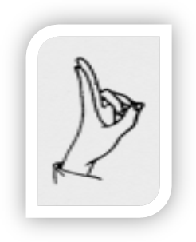
Зайчик:указательный и средний пальцы выпрямлены, остальные сжаты в кулак

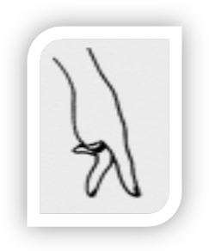

Человечек:бегаем указательным и средним пальцами по столу

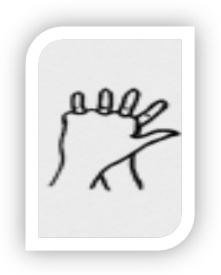

Ёжик:руки сцепить в замок, пальцы одной руки и большой палец другой руки выпрямить

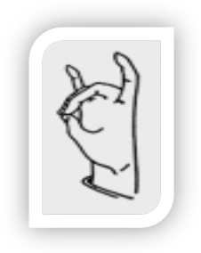Кошка: соединить средний и безымянный пальцы с большим , указательный и мизинец поднять вверх

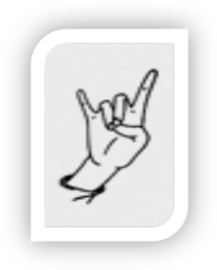

Коза рогатая: указательный и мизинец выпрямлены, большой палец - на согнутых безымянном и среднем

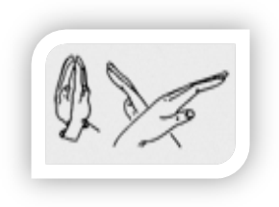Бабочка: руки скрестить в запястьях и прижать ладони тыльными сторонами друг к другу, пальцы прямые, ладони с прямыми пальцами совершают легкие движения в запястьях - «бабочка летит»

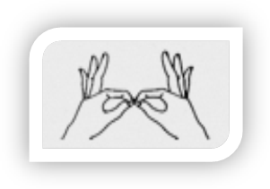
Очки: пальцы правой и левой руки сложить колечками, поднести их к глазам

Мультимедийные презентации - это удобный и эффектный способ представления информации с помощью компьютерных программ. Он сочетает в себе динамику, звук и изображение, т.е. те факторы, которые наиболее долго удерживают внимание ребенка.
По данным исследований Университета штата Миннесота человек запоминает 20% услышанного и 30% увиденного, и более 50% того, что он видит и слышит одновременно.
«Слайд–шоу». Этот термин не известен в привычной для нас дефектологии и используется нами лишь для определения конкретного вида работы с детьми. Познакомимся более подробно с данным видом работы.
На определенную тему набираются фото и видео материалы и выстраиваются в определенный логически выстроенный сценарий. Это о слове «слайд», а теперь что подразумевается под «шоу». Дети не пассивно воспринимают информацию, а сами непосредственно принимают участие в показе: отвечают на заранее подготовленные в сценарии вопросы, решают доступные логические задачи. В показ включены и фотографии самих детей на заданную тему, что очень важно для развития их эмоциональной заинтересованности и осознанности в том, что они сами являются частью окружающего их мира.
Использование «слайд-шоу» возможно на различных этапах работы с детьми. Начиная от создания мотивационного компонента до закрепления полученных представлений и понятий.
Дети с ОВЗ усваивают все новое очень медленно, лишь после многих повторений, быстро забывают воспринятое, поэтому использование «слайд-шоу» на этапе закрепления приобретает особое значение.
После проведенных занятий в группе дети приходят на очередное «Слайд-шоу», где им предлагаются уже знакомые модели из пиктограмм, просмотр фрагментов фильма «Климатические пояса» и задания логического характера. Например: «Решила я поехать в Африку пустыню посмотреть зимой. Что возьму из одежды?» На экране появляется набор из одежды. Дети выбирают и отвечают на главный вопрос «почему?».
Технология «Звучащий мир».
Известно, что музыка оказывает большое воздействие на организм. В.М. Бехтерев, И. М. Догель, И. Р. Тарханов выявили благотворное влияние музыки на центральную нервную систему, дыхание, кровообращение. И. В. Темкин исследовал вегетативные реакции организма в зависимости от характера музыки. И. Р. Тарханов изучил мелодии, приносящие радость и выявил, что после исполнения такой мелодии у человека замедляется пульс, увеличивается сила сердечных сокращений, нормализуется артериальное давление
Приобщить ребёнка к разным видам деятельности помогает коррекция нарушенных функций через музыку – технология «Звучащий мир». Музыка организует детей, заражает их своим настроением. Музыкальное воспитание направленно непосредственно на развитие основных движений, сенсорных функций (зрительного и слухового восприятия), и речевой деятельности.

Медлительные дети нуждаются в стимулирующей музыке, которая бы повышала возбуждение в коре головного мозга и стимулировала бы общий жизненный тонус. Расторможенные дети (гиперактивные) успокаиваются спокойной музыкой умеренного темпа, снижающей возбуждение состояния коры головного мозга.
Дистоническим детям, у которых в течение дня происходит резкая смена эмоционального состояния, требуется стабилизирующая музыка: спокойного характера с акцентами, повторяющимися через ровные интервалы, и с одинаковым уровнем звучания.
Удовлетворение сенсомоторной потребности вызывает у ребёнка интерес к окружающему миру, а также обобщение музыкального опыта, активизацию эмоциональных реакций детей на музыку, развитие музыкально-игровых импровизаций у детей с ДЦП.
СОДЕРЖАНИЕ

Долгих И.Е. Вступительное слово к семинару-конференции | 3
Зайцева А.И. Мой путь в тьюторство | 6
Геращенко М.Б. О результатах реализации проекта «Школа тьюторов»: середина пути | 8
Логвинова Л.С. Технологии творческой реабилитации и арт-терапии в работе с родителями детей с ограниченными возможностями | 11
Таныгина Л.П. Мастер-класс «Рисование песком в психокоррекции» | 13
Глазунова Е.Н. Харютченко Е.В. Использование эбру-терапии с работе с особыми детьми | 17
Шенцева Л.Д., Шворак О.В. Творческая работа «Наша жизнь – наши возможности» | 19
Мазикина С.Г. Зайковская Т.С. Куклотерапия как средство повышения адаптационных возможностей ребенка с ограниченными возможностями здоровья | 23
Гладких Е.В. Коррекция эмоционально-волевой и личностной сфер подростков, попавших в трудную жизненную ситуацию, посредством развития рефлексии | 25
Мартенюк Е.А. Сказкотерапия как эффективный метод реабилитации детей с ограниченными возможностями здоровья | 31
Макарова З.А. Внедрение новых методов и технологий психолого-педагогической работы детьми и подростками | 34

